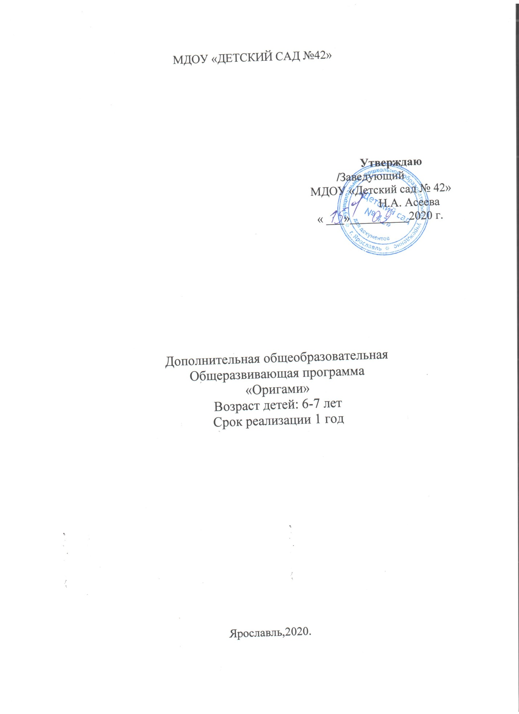

Раздел 1. Пояснительная записка

Истоки творческих способностей и дарований детей на кончиках пальцев. От пальцев, образно говоря, идут тончайшие ручейки, которые питают источник творческой мысли. Другими словами: чем больше мастерства в детской ладошке, тем умнее ребенок.
Сухомлинский В.А.

Программа «Оригами», как средство дополнительного образования старших дошкольников, поможет ввести детей в мир древнейшего искусства складывания бумаги без клея и ножниц.
Оригами – это сложение различных фигур из разноцветных квадратных листов бумаги. Доступность бумаги как материала, простота ее обработки привлекают детей. Они овладевают различными приемами и способами действий с бумагой, такими, как сгибание, многократное складывание, надрезание, склеивание.
Оригами развивает у детей способность работать руками под контролем сознания, у них совершенствуется мелкая моторика рук, точные движения пальцев, происходит развитие глазомера. Разработка тонких и точных движений необходимо ребенку не только для того, чтобы уверенно управлять своим телом, деликатная моторика пальцев развивает мозг, его способность контролировать, анализировать, повелевать.
Оригами способствует концентрации внимания, так как заставляет сосредоточиться на процессе изготовления, чтобы получить желаемый результат.
Оригами имеет огромное значение в развитии конструктивного мышления детей, их творческого воображения, художественного вкуса.
Оригами стимулирует и развитие памяти, так как ребенок, чтобы сделать поделку, должен запомнить последовательность ее изготовления, приемы и способы складывания.
Оригами активизирует мыслительные процессы. В процессе конструирования у ребенка возникает необходимость соотнесения наглядных символов (показ приемов складывания) с словесными (объяснение приемов складывания) и перевод их значения в практическую деятельность (самостоятельное выполнение действий).
Оригами совершенствует трудовые умения ребенка, формирует культуру труда.
Оригами способствует созданию игровых ситуаций. Сложив из бумаги фигурки животных, дети включаются в игру-драматизацию по знакомой сказке, становятся сказочными героями, совершают путешествие в мир цветов и т. д. И это еще далеко не все достоинства, которые заключает в себе волшебное искусство оригами.
В процессе складывания фигур оригами дети познакомятся с основными геометрическими понятиями (угол, сторона, квадрат, треугольник и т. д.), одновременно происходит обогащение словаря специальными терминами. Дети смогут легко ориентироваться в пространстве и на листе бумаги, делить целое на части, что необходимо детям дошкольного возраста.
Простейшие способы конструирования поделок основаны на умении складывать квадрат пополам, по вертикали или диагонали и последовательном сгибании бумаги сначала вдоль, а потом поперек, подравнивая стороны к противоположным углам.
Актуальность
Актуальность программы «Оригами» обусловлена тем, что в ходе её освоения обучающиеся приобщаются к искусству, познают свою культуру, приобретают практические навыки в оригами, бумагопластике. Занятия творческой деятельностью оказывают сильное воздействие на эмоционально-волевую сферу обучающихся. Процесс овладения определёнными навыками исполнения не только раскрепощают художественное мышление, но и большей мере накладывают отпечаток на мировосприятие и систему жизненных ориентировок, целей и ценностей.
Данная программа, основанная на личном опыте, позволяет решать не только собственно обучающие задачи, но и создает условия для формирования таких личностных качеств, как уверенность в себе, доброжелательное отношение к сверстникам, умение радоваться успехам товарищей, способность работать в группе и проявлять лидерские качества, появляются реальные возможности решать психологические проблемы детей, возникающие у многих в семье и школе.

Цель программы: Ознакомление детей с искусством оригами, всестороннее интеллектуальное и эстетическое развитие детей в процессе овладение элементарными приемами техники оригами, как художественного способа конструирования из бумаги.

Основные задачи по программе
ОБУЧАЮЩИЕ:
- Знакомить детей с основными геометрическими понятиями и базовыми формами оригами.
- Формировать умения следовать устным инструкциям.
- Обучать различным приемам работы с бумагой.
- Знакомить детей с основными геометрическими понятиями: круг, квадрат, треугольник, угол, сторона, вершина и т.д. Обогащать словарь ребенка специальными терминами.
- Создавать композиции с изделиями, выполненными в технике оригами.
РАЗВИВАЮЩИЕ:
- Развивать внимание, память, логическое и пространственное воображения.
- Развивать мелкую моторику рук и глазомер.
- Развивать художественный вкус, творческие способности и фантазии детей.
- Развивать у детей способность работать руками, приучать к точным движениям пальцев, совершенствовать мелкую моторику рук, развивать глазомер.
- Развивать пространственное воображение.
ВОСПИТАТЕЛЬНЫЕ:
- Воспитывать интерес к искусству оригами.
- Расширять коммуникативные способностей детей.
- Способствовать созданию игровых ситуаций, расширять коммуникативные способности детей.
- Совершенствовать трудовые навыки, формировать культуру труда, учить аккуратности, умению бережно и экономно использовать материал, содержать в порядке рабочее место.
Раздел 2. Учебно – тематический план

№ | Наименование разделов и тем | Количество часов
1 | Формирование группы | 1
2 | Беседа по охране труда | 1
3 | Знакомство с оригами | 1
4 | Базовая форма «Треугольник» | 1
5 | Базовая форма « Воздушный змей» | 6
6 | Базовая форма « Двойной треугольник» | 3
7 | Базовая форма « Двойной квадрат» | 3
8 | Базовая форма « Конверт» | 4
9 | Букет роз | 3
10 | Базовая форма « Рыба» | 1
11 | Оригами на праздничном столе | 5
12 | Оригами « Почта» | 3
13 | Скоро лето! | 4
Всего: 36 часов.

Раздел 3. Содержание программы

Направлено на достижение цели ознакомления детей с искусством оригами, всестороннее интеллектуальное и эстетическое развитие детей в процессе овладения элементарными приемами техники оригами, как художественного способа конструирования из бумаги.
В программе указаны основные цели и задачи обучения. Технические навыки, прививаемые детям в процессе знакомства и изготовления оригами за весь период обучения. Программа знакомит с необходимым оборудованием для занятий совместной деятельности. Поможет внести детей в мир искусства оригами с помощью исторических сведений и фактов.
В программе представлены методические рекомендации по ознакомлению и обучению детей с оригами, учетом их возрастных особенностей

- Знакомство с оригами:
- Базовая форма «Треугольник»
- Базовая форма « Воздушный змей»
- Базовая форма « Двойной треугольник»
- Базовая форма « Двойной квадрат»
- Базовая форма « Конверт»
- Букет роз
- Базовая форма « Рыба»
- Оригами на праздничном столе
- Оригами « Почта»
- Скоро лето!
Раздел 4. Обеспечение

Программа рассчитана на 1 год (всего в год 36 занятий). Занятия проводятся один раз в неделю, с октября по май. Продолжительность занятий 25 – 30 минут.
Форма организации образовательного процесса подгрупповая (8 человек).
Программой предусмотрено проведение:
- диагностических занятий – 2;
практических занятий – 34.
ПРИНЦИПЫ РЕАЛИЗАЦИИ ПРОГРАММЫ
- Принцип наглядности. Предполагает широкое представление соответствующей изучаемому материалу наглядности: иллюстрации, образцы, схемы.
- Принцип последовательности. Предполагает планирование изучаемого познавательного материала последовательно (от простого к сложному), чтобы дети усваивали знания постепенно.
- Принцип занимательности – изучаемый материал должен быть интересным, увлекательным для детей, этот принцип формирует у детей желание выполнять предлагаемые виды занятий, стремиться к достижению результата.
- Принцип тематического планирования материала предполагает подачу изучаемого материала по тематическим блокам.
- Принцип личностно-ориентированного общения. В процессе обучения дети выступают как активные исследователи окружающего мира вместе с педагогом, а не просто пассивно перенимают его опыт. Партнерство, соучастие и взаимодействие – приоритетные формы общения педагога с детьми.
Навыки, прививаемые детям в процессе занятий:
- Владение ножницами.
- Обработка квадрата.
- Создание основ (базовых форм) оригами
- Аппликативное оформление оригами.
- Составление творческих композиций.
два раза в год.
Методы, используемые на занятиях:
- беседа, рассказ, сказка;
- рассматривание иллюстраций.
Форма занятий – тематическая совместная деятельность.
Материалы и оборудование:

- Бумага
- Непосредственно рабочая: цветная из набора
- Рекомендуемая для фона: чертежно-рисовальная, обойная, картон.
- Ножницы (для обработки квадрата, аппликативных дополнений)
- Клей (для дополнительной аппликативной обработки оригами)
- Салфетки: бумажная, тканевая.
- Рабочая клеенка для аппликативной обработки оригами
- Кисти.

Общий план занятий
Почти все занятия строятся по одному плану. На каждом занятии используется дополнительный материал: стихи, загадки, сведения о предполагаемом предмете складывания.
- Подготовка к занятию (установка на работу).
- Повторение пройденного (выявление опорных знаний и представлений):
- повторение названия базовой формы;
- повторение действий прошлого занятия;
- повторение правил пользования ножницами, клеем, правил техники безопасности.
- Введение в новую тему:
- загадки, стихи, раскрывающие тему занятия; энциклопедические сведения о предмете занятия (рассказы о жизни животных, птиц, насекомых; интересные истории и т.п.);
- показ образца;
- рассматривание образца, анализ (названия; форма основной детали);
- повторение правил складывания.
- Практическая часть:
- показ воспитателем процесса изготовления поделки (работа по схеме, технологической карте, в зависимости от уровня подготовки и сформированности навыков);
- вербализация учащимися некоторых этапов работы (расшифровка схемы: «Что здесь делаю?»;
- текстовой план (если поделка состоит из нескольких частей);
- самостоятельное изготовление детьми изделия по технологической карте;
- оформление, отделка игрушки, приклеивание ее на фон или в композицию;
- анализ работы воспитанников (аккуратность, правильность и последовательность выполнения, рациональная организация рабочего времени, соблюдение правил техники безопасности, творчество, оригинальность, эстетика).
Общие правила при обучении технике оригами:
- Заготовка должна иметь точно квадратную форму.
- Бумага для поделок должна быть тонкой, упругой, хорошо сгибаться, цветной.
- Показ изготовления производиться на столе или на доске. Заготовка для показа должна быть в 2 раза больше, чем у детей.
- При показе не должно быть лишних поворотов и переворотов изделия.
- Обучение складыванию каждой поделки должно быть поэтапным: показ одного приёма – выполнение детьми, показ второго – выполнение детьми.
- Линии сгиба изделия должны тщательно разглаживаться.
- Совмещение сторон и углов в процессе складывания должно быть точным.
- После того, как игрушка будет полностью готова, необходимо повторить приёмы складывания. В итоге ребёнок должен уметь самостоятельно изготовить поделку от начала до конца.

Работа с родителями
Консультации по темам: «Что такое «оригами»?», «История искусства оригами», «Поделки своими руками», «Рука развивает мозг».

Педагогический анализ знаний и умений проводится
Ожидаемые результаты.

В результате дети:
- научатся различным приемам работы с бумагой;
- будут знать основные геометрические понятия и базовые формы оригами;
- научатся следовать устным инструкциям, создавать изделия оригами
- будут создавать композиции с изделиями, выполненными в технике оригами;
- разовьют внимание, память, мышление, пространственное воображение; мелкую моторику рук и глазомер; художественный вкус, творческие способности и фантазию.
- познакомятся с искусством оригами;
- овладеют навыками культуры труда;
- улучшат свои коммуникативные способности и приобретут навыки работы в коллективе.

Итоги реализации программы
Составление альбома лучших работ.
Проведение выставок детских работ.

Раздел 5. Список информационных источников:
- Соколова С. В. Оригами: Игрушки из бумаги. -М.: «Махаон»; СПб.: «Валери СПД», 1999. – 112с. Ил (Серия «С нами не соскучишься».)
- Оригами для самых маленьких / Ольга Сухаревская. – М.: АЙРИС пресс, 2016. 144с. :ил. – (Внимание дети!).
- «Оригами в детском саду» Мусиенко С.И., Бутылкина Г.В.
- Интернет ресурсы:
- http://www.podelkidetkam.ru/origami-dlya-malenkix-detej
- https://moreidey.ru/origami/podsnezhniki-applikatsiya-s-origami.htm

Календарно – тематическое планирование.

№ | Тема | Кол-во | Дата
1 | Формирование группы | 1 | октябрь
2 | Беседа по охране труда | 1 | октябрь
3 | Знакомство с оригами | 1 | октябрь
4 | Базовая форма «Треугольник» | 1 | октябрь
Базовая форма « Воздушный змей»
5 | Теоретический аспект | 1 | октябрь
6 | Теремок | 1 | ноябрь
7 | Ваза с осенними ветками | 1 | ноябрь
8 | Рябинка | 1 | ноябрь
9 | Деревья | 1 | ноябрь
10 | Петушок-золотой гребешок | 1 | декабрь
Базовая форма « Двойной треугольник» - 1 час ( теория ).
11 | Лист клена | 1 | декабрь
12 | Клубничка | 1 | декабрь
Базовая форма « Двойной квадрат» - 1 час ( теория ).
13 | Лягушка | 1 | декабрь
14 | Композиция «Пруд» | 1 | декабрь
Базовая форма « Конверт» - 1 час ( теория ).
15 | Пароход и лодка | 1 | январь
16 | Рыбка | 1 | январь
17 | Колоски | 1 | январь
Букет роз – 1 час. (теория)
18 | Ваза с ромашками | 1 | февраль
19 | Гвоздики | 1 | февраль
20 | Базовая форма « Рыба» | 1 | февраль
Оригами на праздничном столе – 1 час ( теория ).
21 | Приглашение | 1 | март
22 | Карточка гостя | 1 | март
23 | Салфетка «Веер» | 1 | март
24 | Салфетка «Лилия» | 1 | март
Оригами « Почта» - 1 час ( теория ).
25 | Треугольное и прямоугольное письмо | 2 | апрель
Скоро лето! 1 час (Теория)
26 | Летнее оригами | 3 | май
Итого 36 занятия

Мониторинг образовательных результатов

Приложение 1

п/п

Фамилия, имя ребенка
Знание основных базовых форм и умение самостоятельно их изготовить
Умение изготовить несложную поделку, следя за показом педагога и слушая устные пояснения
Умение украсить свою поделку, добавляя недостающие детали (нос, глаза, усы и т.п.)
Создание творческих композиций с изделиями, выполненными в технике оригами.
Умение самостоятельно изготовить поделку от начала и до конца по образцу
Точность и аккуратность выполнения работы
Умение самостоятельно и справедливо оценивать конечный результат своей работы
Общее количество баллов
Процент усвоения программы
Уровень

